Лабораторная работа №2

Преобразования в стандартные формы: Дизъюнктивная нормальная форма (ДНФ) и СДНФ, Конъюнктивная нормальная форма (КНФ) и СКНФ

Вариант 3

1. Цель работы:
   * Научиться находить дизъюнктивную нормальную форму, конъюнктивную нормальную форму, совершенную дизъюнктивную нормальную форму, совершенную конъюнктивную нормальную форму
   * Научиться находить минимальную дизъюнктивную нормальную форму и минимальную конъюнктивную нормальную форму различными способами
   * Строить многочлен Жегалкина
2. Оборудование: MS Excel, Word, ПК
3. Ход работы

2. Для функции *f2(000, 001, 101, 111)=1* найти СДНФ, СКНФ, МДНФ

|  |  |  |  |
| --- | --- | --- | --- |
| x | y | z | f2 |
| 0 | 0 | 0 | 1 |
| 0 | 0 | 1 | 1 |
| 0 | 1 | 0 | 0 |
| 0 | 1 | 1 | 0 |
| 1 | 0 | 0 | 0 |
| 1 | 0 | 1 | 1 |
| 1 | 1 | 0 | 0 |
| 1 | 1 | 1 | 1 |

СДНФ: x̅y̅z̅+x̅y̅z+xy̅z+xyz

СКНФ: (x+y̅+z)*(x+y̅+z̅)*(x̅+y+z)*(x̅+y̅+z)

МДНФ: x̅y̅+xz

|  |  |  |  |  |
| --- | --- | --- | --- | --- |
|  | 1 | 2 | 3 | 4 |
| x̅y̅ | + | + |  |  |
| y̅z |  | + | + |  |
| xz |  |  | + | + |

3. Для функции:

3.1. Построить таблицу истинности, найти двоичную форму F булевой функции

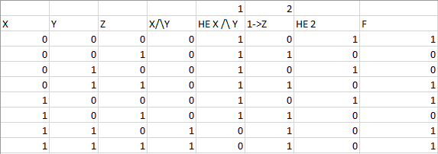

F(000,011,100,110,111)=1

3.2. Привести функцию к СДНФ и СКНФ

СДНФ: x̅y̅z̅+x̅yz+xy̅z̅+xyz̅+xyz

СКНФ: (x+y+z̅)*(x+y̅+z)*(x̅+y+z̅)

3.3. Изобразить графически

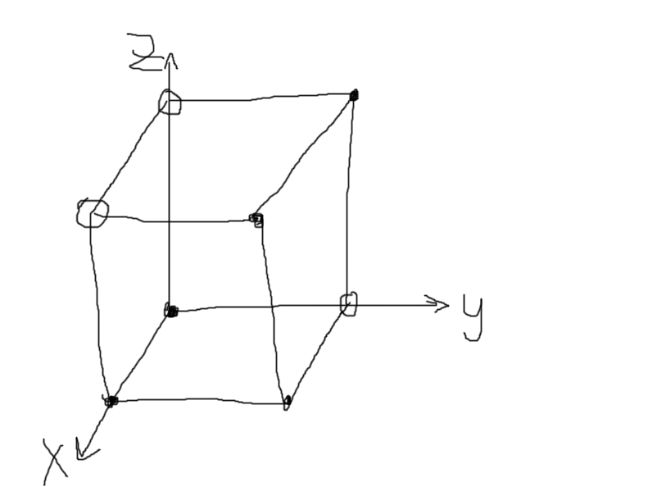

5. Для функции составить полином Жегалкина 2 способами

Метод неопределенных коэффициентов:

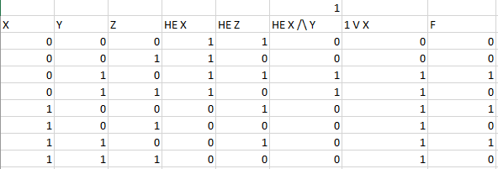

F(000)=a0=0

F(001)=a0+a3=0

F(010)=a0+a2=1

F(011)=a0+a2+a3+a23=0

F(100)=a0+a1=1

F(101)=a0+a1+a3+a13=0

F(110)=a0+a1+a2+a12=1

F(111)=a0+a1+a2+a3+a12+a13+a23+a123=0

a0=0, a1=1, a2=1, a3=0, a12=1, a13=1, a23=1, a123=1

F=x $⊕$ y $⊕$ xy $⊕$ xz $⊕$ yz $⊕$ xyz

Метод треугольника Паскаля

**0** 0 1 0 1 0 1 0 1

**0** 1 1 1 1 1 1 z

**1** 0 0 0 0 0 y

**1** 0 0 0 0 yz

**1** 0 0 0 x $⊕$

**1** 0 0 xz

**1** 0 xy

**1** xyz

F=y $⊕$ yz $⊕$ x $⊕$ xz $⊕$ xy $⊕$ xyz